中国知网CNKI 操作指南
1、使用非校园 IP 地址（如非北大 IP 地址）打开浏览器，输入 https://fsso.cnki.net/
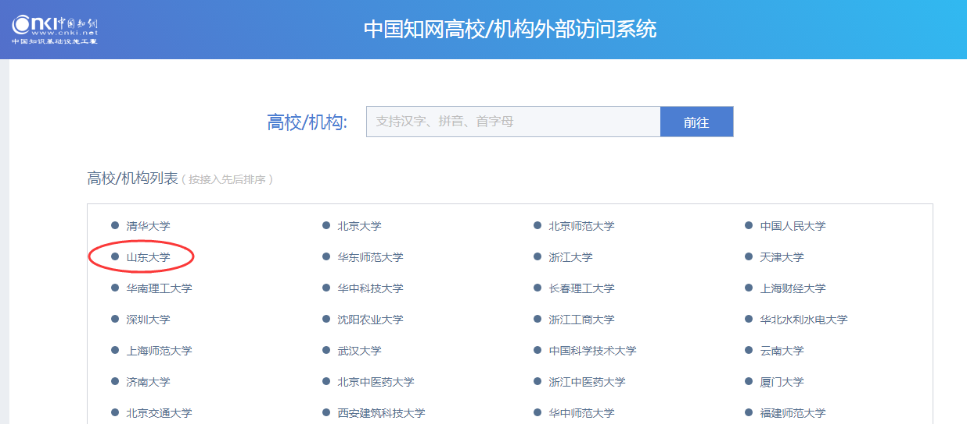
2、选择所在学校，如“山东大学”，进入山东大学登陆页面，输入用户名、口令
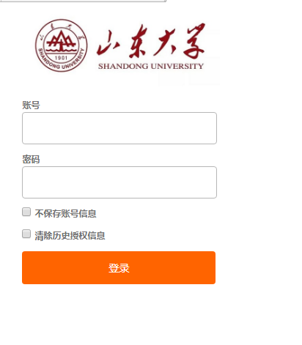
3、登陆成功后，显示可以访问的资源
